如下是一些可編輯的活動郵件/傳單範本，可稍作修改用於將舉行的會議

你知道嗎…
無藥物
的放鬆?
更多
能量?
全新的
生活方式?
天然的
解決方式?

與我聯絡以瞭解更多:
我將主持一場發佈會，介紹LifeWave貼片改變人生的好處！
插入你的頭像
屆時會有與會者分享他們使用這些非凡的產品成功改變人生的故事，我們誠摯邀您一同參與，也許會帶給您一些啟發。這些無毒、純天然的產品可產生改變生命的持久效果。

瞭解更多即將舉行的
健康與財富演講
主講人: _____________________
日期/時間: _____________________

地點: ________________________

如果無法參加，但想瞭解更多關於這一難得機會的更多資訊，請聯絡 __________ ：____________________________________.
- 無毒放鬆
- 提升能量
- 深沉睡眠
- 改善心情
- 減少壓力
?
你是否已
準備好

與我會面瞭解更多:
我將主持一場活動，介紹LifeWave貼片改變生命的驚人效果！
插入你的頭像
歡迎前來聽講瞭解這些非凡的產品，以及如何透過分享它們來賺錢！

瞭解更多即將舉行的
健康與財富演講
主講人: _____________________
日期/時間: _____________________
場地: ________________________

如果無法參加，但想瞭解更多關於這一難得機會的更多資訊，請聯絡__________ ：____________________________________.

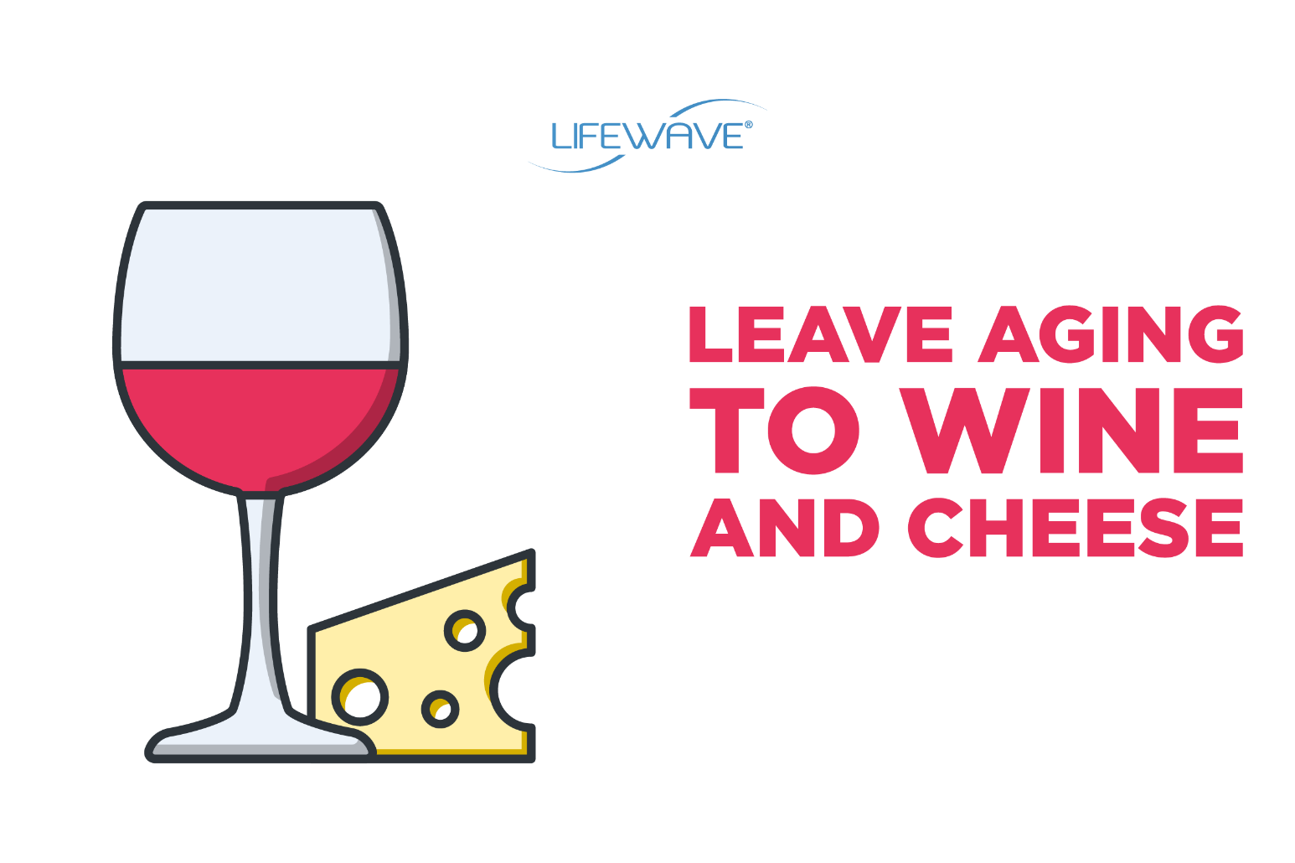

加入我們的雞尾酒會和對話!
享用一些紅酒及小吃，同時瞭解LifeWave如何以多種方式讓你的生活變得更美好。
瞭解保持青春產品如何改變你的外表、效率及健康！
場地
日期/時間

請回復:
姓名 | 電話號碼
電子郵件地址

帶一位朋友前來可參與抽獎贏一件免費產品!
如果無法參加，但想瞭解更多關於這一難得機會的更多資訊，請聯絡__________ ：___________________________________

開始創業
賺取你應得的
回報!

今天就開始賺錢

- 無需經驗

- 提供全面培訓和支援

- 接觸到強大、改變生活的產品

- 在家兼職或全職工作

“輸入引用”  - XXXX XXXX | 如有興趣註冊，請註明並傳送LIFEWAVE及你的姓名和所在地區到000-000-00。XXXX將很快聯絡您詳細說明此次機會和即將舉行的活動。

是時候過你
一直夢想的生活

非凡好處
- 提升能量
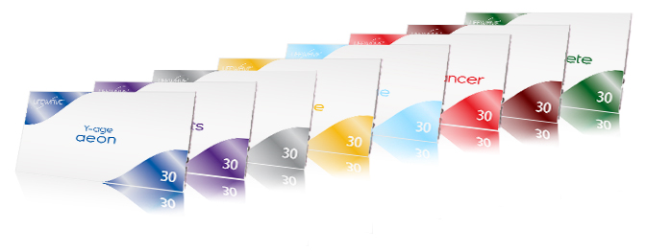
- 無毒緩解疼痛
- 加速傷口癒合
- 改善睡眠

財務自由
- 在家兼職或全職工作
- 自己決定工作時間
- 無盡的收入潛力

長壽 享受 年輕

八月九日  星期五 | 下午  0:00 | 主講人  你的名字  地址1,地址 2  地址3, 0000

